DAFTAR PUSTAKA
Buku
Indrajit, E. R. (2006). Electronic Government, Konsep Pelayanan Publik Berbasis Internet dan Teknologi Informasi. Aptikom.
Indrajit, R. E. (2016). Konsep Dan Strategi Electronic Government. https://www.academia.edu/30100450/Electronic_Government.
Matutina, D. C. (1993). Manajemen Personalia (Sudarsono & P. Manurung, Eds.). Rineka Cipta.
Saydam, G. (2006). Built In Training: Jurus Jitu Mengembangkan Profesionalisme SDM. PT Remaja Rosdakarya.
Sedarmayanti. (2000). Restrukturisasi dan Pemberdayaan Organisasi untuk Menghadapi Dinamika Perubahan Lingkungan. CV Mandar Maju.
Sitorus, R. M. T. (2020). Pengaruh Komunikasi Antarpribadi Pimpinan Terhadap Motivasi Kerja. Scopindo Media Pustaka.
Suadi, A. (1995). Sistem Pengendalian Manajemen. BPFE.
Sugiyono. (2015). METODE PENELITIAN KUANTITATIF, KUALITATIF, DAN R&D. In ALFABETA.
Wibowo. (2011). Manajemen kinerja. Rajagrafindo Persada.

Jurnal
Al’libani, R. R. (2017). PEMBINAAN PEGAWAI OLEH CAMAT SEBAGAI SALAH SATU UPAYA DALAM MENCAPAI EFEKTIVITAS KERJA PEGAWAI DI KECAMATAN BANJARAN KABUPATEN BANDUNG. JIMIA, 11(2), 32–43.
Andika, M., & Maulida, D. (2022). IMPLEMENTASI E-KINERJA DALAM MENINGKATKAN PRODUKTIVITAS KERJA DI BAPPEDA KABUPATEN NAGAN RAYA. AT-TANZIR:Jurnal Prodi Komunikasi Dan Penyiaran Islam, 13(1), 99–120. http://repositori.usu.ac.id.
Anisa Nurahma, R., Syaflan, M., & Suhartono. (2022). EVALUASI PENGGUNAAN APLIKASI E-KINERJA DAN PEMBERIAN TAMBAHAN PENGHASILAN PEGAWAI NEGERI SIPIL DALAM MENINGKATKAN KOMITMEN PEGAWAI NEGERI SIPIL DI SEKRETARIAT DEWAN PERWAKILAN RAKYAT DAERAH KABUPATEN PACITAN. Jurnal Riset Akuntansi Dan Bisnis Indonesia STIE Wiya Wiwaha, 2(1), 239–254.
Aulia, R. L. (2018). Implementasi e-Government Dalam Pengembangan Sumber Daya Manusia (Implementasi Penerapan Aplikasi e-Kinerja Sistem Informasi Pengukuran Tunjangan Kinerja (SEMANGAT) Terhadap Pegawai Negeri Sipil Badan Kepegawaian Negara Pusat Jakarta). Universitas Brawijaya.
Charli, C. O., Ilona, D., & Pratiwi, H. (2019). PENGARUH PEMBINAAN PEGAWAI, PENGEMBANGAN PEGAWAI, DAN PEMBERDAYAAN PEGAWAI TERHADAP KINERJA PEGAWAI PADA DINAS PERHUBUNGAN KOTA PADANG. SiNMag, 3(1), 1–10.
Elysia, V., Wihadanto, A., & Sumartono. (2017). IMPLEMENTASI E-GOVERNMENT UNTUK MENDORONG PELAYAN AN PUBLIK YANG TERINTEGR ASI DI INDONESIA. In Optimalisasi Peran Sains dan Teknologi untuk Mewujudkan Smart City. Universitas Terbuka (pp. 353–380).
Haloho, S. P., Lengkong, F. D., & Pombengi, J. D. (2023). IMPLEMENTASI PROGRAM ELEKTRONIK KINERJA (e-kin) DI DINAS KOPERASI, USAHA KECIL DAN MENENGAH DAERAH PROVINSI SULAWESI UTARA. JAP:Jurnal Administrasi Publik, 9(2), 84–94.
Harakan, A., Prianto, A. L., Khaerah, N., & Hamrun. (2019). STRATEGI PEMERINTAH DAERAH DALAM PENGEMBANGAN PELAYANAN BERBASIS E-GOVERNMENT DI KABUPATEN MUNA. NAKHODA: JURNAL ILMU PEMERINTAHAN, 18(2), 64–78. https://doi.org/10.35967/jipn
Kurniasih, D. (2013). INTERAKSI SOSIAL DALAM IMPLEMENTASI e-GOVERNMENT. JUPSI:Jurna Ilmu Politik Dan Komunikasi, 1–19.
Lompoliu, S. I., Pati, A. B., & Waworundeng, W. (2022). Implementasi Aplikasi E-Kinerja terhadap Penilaian Prestasi Kerja Aparatur Sipil Negara di Badan Kesatuan Bangsa dan Politik Daerah Provinsi Sulawesi Utara. JURNAL GOVERNANCE, 2(2), 1–15.
Marjaya, I., & Pasaribu, F. (2019). Pengaruh Kepemimpinnan, Motivasi, Dan Pelatihan Terhadap Kinerja Pegawai. Jurnal Ilmiah Magister Manajemen, 2(1), 129–147.
Negara, T. T. S., & Fachruddin, R. (2017). KAPABILITAS PERSONAL DAN PELATIHAN E-KINERJA TERHADAP KEPUASAN PENGGUNA SISTEM E-KINERJA PADA SATUAN KERJA PERANGKAT DAERAH DINAS PEMERINTAH DI KOTA BANDA ACEH. Jurnal Ilmiah Mahasiswa Ekonomi Akuntansi, 2(1), 1.
Nurhayati, E. (2017). PENGARUH PENERAPAN SISTEM PENILAIAN E-KINERJA DAN KOMPETENSI TERHADAP KINERJA PEGAWAI DI KECAMATAN SEMARANG TIMUR MELALUI MOTIVASI SEBAGAI VARIABEL INTERVENING. Jurnal Penelitian Ekonomi Dan Bisnis, 2(2), 79–91. http://www.jpeb.dinus.ac.id
Pratama, D. W., Murwaningsih, T., & Subarno, A. (2020). PENERAPAN E-KINERJA DI DINAS PERDAGANGAN KOTA SURAKARTA. Jurnal Informasi Dan Komunikasi Administrasi Perkantoran, 4(2), 13–29.
Putri, N. I. (2021). Menangani Analisis Data Penelitian Kualitatif Menggunakan Program NVIVO. Https://Jagoketik.Com/Blog/Menangani-Analisis-Data-Penelitian-Kualitatif-Menggunakan-Program-Nvivo/.
Rakhmawanto, A. (2017). PENGEMBANGAN SISTEM MANAJEMEN APARATUR SIPIL NEGARA BERBASIS TEKNOLOGI INFORMASI : ANALISIS IMPLEMENTASI DAN HAMBATAN. Civil Service, 11(2), 13–26. http://tekno.
Rukmana, I., Rahmawati, R., & Salbiah, E. (2020). EFEKTIVITAS PENILAIAN KINERJA BERBASIS E-KINERJA DI PUSAT PELATIHAN MANAJEMEN DAN KEPEMIMPINNAN PERTANIAN. Governansi, 6(1), 51–56.
Sari, I. P., Yeni, Erni, N., Budiastuti, A., Utama, F., & Najmah. (2022). MANAJEMEN DAN ANALISIS DATA (Aplikasi SPSS, Stata, Epi-Info, NVIVO, WHO Antro dan Nutrisurvey di bidang Kesehatan).
Suparto, D., & Habibullah, A. (2021). Efektivitas Penggunaan Sosial Media Twitter dalam Penyebaran Informasi dalam Pelayanan Publik. Indonesian Governance Journal : Kajian Politik-Pemerintahan, 4(2), 161–172. https://doi.org/10.24905/igj.v4i2.1927
Utami, A. S., Mauliana, M., Ayu, K. :, & Utami, S. (2022). DETERMINASI PENDELEGASIAN: TUGAS, WEWENANG DAN PERTANGGUNGJAWABAN (LITERATURE REVIEW PENGANTAR MANAJEMEN MSDM). 3(2). https://doi.org/10.38035/jmpis.v3i2
Wicaksono, Y. S. (2016). PENGARUH PELATIHAN DAN PENGEMBANGAN SUMBER DAYA MANUSIA DALAM RANGKA MENINGKATKAN SEMANGAT KERJA DAN KINERJA KARYAWAN (Studi di SKM Unit V PT. Gudang Garam,Tbk Kediri). Jurnal Bisnis Dan Manajemen, 3(1), 31–39.

Perundang-Undangan :
Instruksi Presiden No 3 Tahun 2003 tentang Kebijakan dan Strategi Nasional Pengembangan e-Government
Undang-Undang Nomor 5 tahun 2014 tentang Aparatur Sipil Negara
Peraturan Wali Kota Tegal Nomor 2 Tahun 2021 Tentang Tambahan Penghasilan Kepada Pegawai Negeri Sipil Di Lingkungan Pemerintah Kota Tegal

Website :
https://www.tegalkota.go.id/v2/index.php?option=com_content&view=article&id=6&Itemid=272&lang=id Diakses penulis pada tanggal 27 Desember 2022
https://jatengprov.go.id/beritadaerah/e-kinerja-asn-diminta-rubah-mindset/ Diakses penulis pada tanggal 27 Desember 2022
https://bkppd.tegalkota.go.id/2019/10/31/bimbingan-teknis-aplikasi-e-kinerja/ Diakses penulis pada tanggal 29 Desember 2022
https://e-kinerja.tegalkota.go.id/ Diakses penulis pada tanggal 12 Januari 2023
https://id.wikipedia.org/wiki/Kota_Tegal diakses penulis tanggal 30 Mei 2023

LAMPIRAN

Lampiran 1 Pedoman Wawancara
PEDOMAN WAWANCARA
- Judul Penelitian
Pembinaan Pegawai Dalam Penerapan Elektronik Kinerja (E-Kinerja) Di Sekretariat DPRD Kota Tegal
- Petunjuk dan Etika Wawancara
Untuk menyelesaikan skripsi pada Program Studi Ilmu Pemerintahan Fakultas Ilmu Sosial dan Ilmu Politik Universitas Pancasakti Tegal. Peneliti mohon kesediaan Bapak/Ibu/Sodara untuk memberikan informasi yang lengkap, jujur, dan akurat. Data yang diperoleh bersifat rahasia dan hanya boleh diketahui oleh peneliti dengan tidak mencantumkan nama dan data diri.
- Identitas Informan
Nama :
Usia :
Jabatan :
- Pertanyaan
PERTANYAAN UNTUK PEGAWAI
No | Konsep | Teori | Daftar Pertanyaan
1 | Penerapan  E-kinerja | Aplikasi | 1. Apakah e-kinerja itu?  2. Bagaimana proses penerapan e-kinerja?  3. Apakah bapak/ibu melakukan pengisian e-kinerja setiap hari?  4. Apa saja kendala dalam penerapan e-kinerja?  5. Adakah fasilitas yang di sediakan oleh Sekretariat DPRD Kota Tegal? Jika ada, apakah fasilitas tersebut sudah memadai?  6. Apakah kinerja pegawai sudah sesuai dengan tupoksinya masing-masing?  7. Upaya apa yang anda lakukan agar pengisian E-Kinerja anda mencapai target?  8. Apakah penerapan e-kinerja dapat meningkatkan kinerja pegawai?  9. Apakah seluruh kinerja pegawai yang diinput dalam e-kinerja disetujui atasan? Jika tidak, apa alasan pimpinan tidak menyetujui pekerjaan bawahannya?
2 | Pembinaan | Pelatihan | 1. Adakah pelatihan khusus yang dilakukan di Setwan terkait e-kinerja ? Siapa yang memberi pelatihan?  2. Kapan pelatihan diadakan? Berapa lama?  3. Apasaja isi dari pelatihan terkait e-kinerja? Apakah membahas kinerja yang nantinya diinputkan?  4. Apakah pelatihan tersebut dapat meningkatkan pemahaman tentang e-kinerja?
 |  | Pengarahan | 1. Apakah atasan mampu mengarahkan pegawainya agar lebih bekerja sesuai tupoksi sehingga dapat diinputkan dalam e-kinerja? Bagaimana arahan yang diberikan atasan?  2. Apakah atasan mampu mendisiplinkan pegawai dalam mengisi e-kinerja? Bagaimana caranya?  3. Apakah atasan memberikan saran untuk perbaikan ketika ada kesalahan dalam pengisian e-kinerja?
 |  | Pendelegasian | 1. Apakah atasan memberikan wewenang terkait pembinaan e-kinerja kepada pegawai? Kepada siapa hal tersebut diberikan?  2. Bagaimanakah proses pendelegasian wewenang yang Pimpinan lakukan terkait pembinaan e-kinerja? Apa yang menjadi pertimbangan atasan?
 |  | Pengendalian | 1. Apakah setiap tahunnya atasan menetapkan standar ukuran kinerja kepada pegawai?  2. Apakah atasan mengoreksi kinerja pegawai yang diinputkan pada e-kinerja?  3. Seperti apa bentuk evaluasi yang diberikan oleh bapak/ibu terkait kinerja yang diinput dalam aplikasi e-kinerja?
 |  | Konsultasi | 1. Apakah pernah berkonsultasi terkait e-kinerja? Apa yang dikonsultasikan?  2. Apakah atasan mampu memecahkan permasalahan yang dihadapi oleh pegawai dalam mengoperasikan e-kinerja? Atau diberikan kepada operator e-kinerja?

PERTANYAAN UNTUK ATASAN/PIMPINAN
No | Konsep | Teori | Daftar Pertanyaan
1 | Penerapan  E-kinerja | Aplikasi | 1. Apakah e-kinerja itu?  2. Bagaimana proses penerapan e-kinerja?  3. Apakah bapak/ibu melakukan pengisian e-kinerja setiap hari?  4. Apa saja kendala dalam penerapan e-kinerja?  5. Adakah fasilitas yang di sediakan oleh Sekretariat DPRD Kota Tegal? Jika ada, apakah fasilitas tersebut sudah memadai?  6. Apakah kinerja pegawai sudah sesuai dengan tupoksinya masing-masing?  7. Upaya apa yang anda lakukan agar pengisian E-Kinerja anda mencapai target?  8. Apakah penerapan e-kinerja dapat meningkatkan kinerja pegawai?  9. Apakah seluruh kinerja pegawai yang diinput dalam e-kinerja disetujui atasan? Jika tidak, apa alasan pimpinan tidak menyetujui pekerjaan bawahannya?
2 | Pembinaan | Pelatihan | 1. Adakah pelatihan khusus yang dilakukan di Setwan terkait e-kinerja ? Siapa yang memberi pelatihan?  2. Kapan pelatihan diadakan? Berjenjang atau hanya sekali?  3. Apasaja isi dari pelatihan terkait e-kinerja? ? Apakah membahas kinerja yang nantinya diinputkan?  4. Apakah pelatihan tersebut dapat meningkatkan pemahaman pegawai tentang e-kinerja?
 |  | Pengarahan | 1. Bagaimana bapak/ibu memberikan arahan agar pegawai bekerja sesuai lebih sesuai dengan tuposi mereka agar nantinya diinputkan pada e-kinerja?  2. Apakah atasan mampu mendisiplinkan pegawai dalam mengisi e-kinerja? Bagaimana?  3. Apakah bapak/ibu memberikan saran perbaikan ketika ada kinerja yang kurang sesuai tetapi tetap diinputkan? Bagaimana caranya?
 |  | Pendelegasian | 1. Apakah bapak/ibu memberikan wewenang terkait pembinaan e-kinerja kepada pegawai?  Kepada siapa hal tersebut diberikan?  2. Apa yang menjadi pertimbangan ketika bapak/ibu memberikan pekerjaan kepada pegawai?  3. Bagaimanakah proses pendelegasian wewenang yang dilakukan terkait pembinaan?
 |  | Pengendalian | 1. Apakah bapak/ibu menetapkan standar ukuran kinerja kepada pegawai?  2. Apakah pekerjaan pegawai yang diinput dalam e-kinerja sudah sesuai tupoksi?  3. Apakah bapak/ibu mengoreksi kinerja pegawai yang diinputkan pada e-kinerja?  4. Sebagai atasan penilai, bagaimana cara menilai kinerja pegawai?  5. Seperti apa bentuk evaluasi yang diberikan oleh bapak/ibu terkait kinerja yang diinput dalam aplikasi e-kinerja?
 |  | Konsultasi | 1. Apakah pegawai pernah berkonsultasi terkait e-kinerja? Apa yang dikonsultasikan?  2. Apakah bapak/ibu mampu memecahkan permasalahan yang dihadapi oleh pegawai terkaite-kinerja? Atau diberikan kepada operator e-kinerja?
Lampiran 2 Dokumentasi
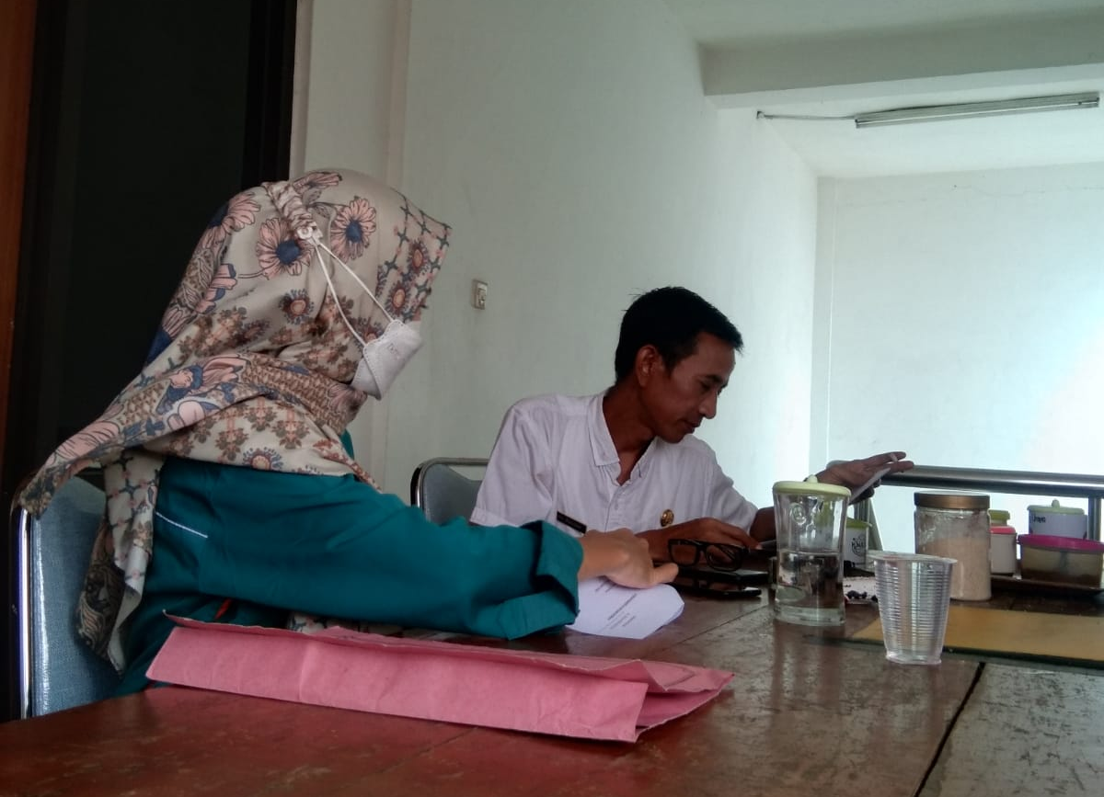

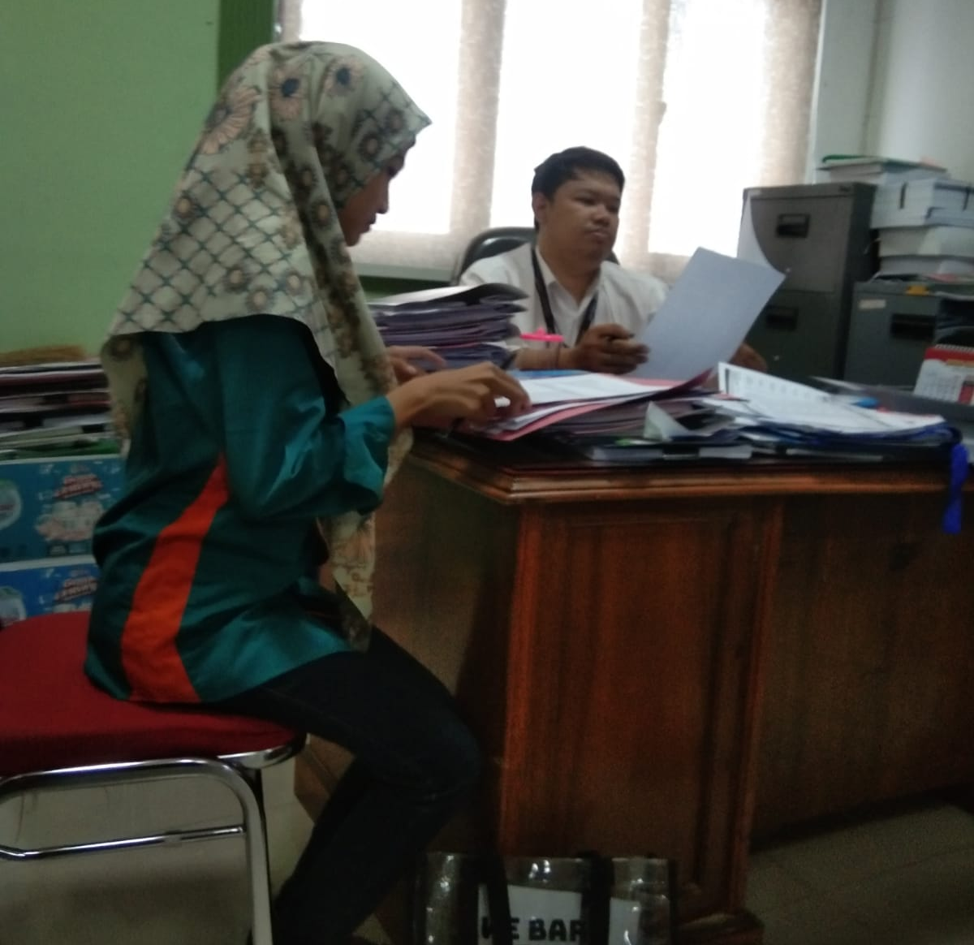

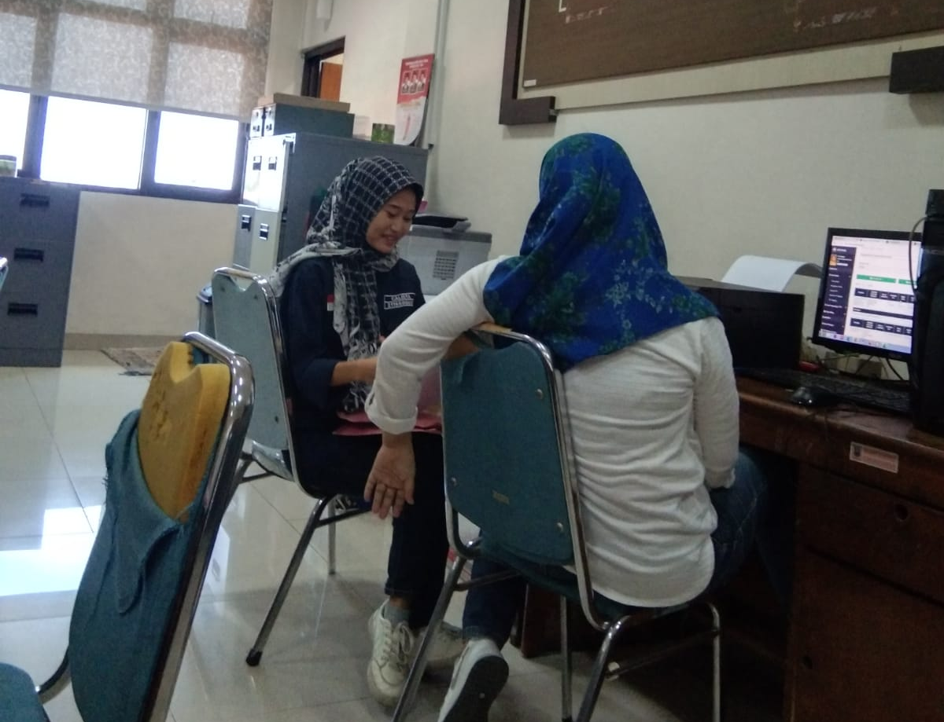

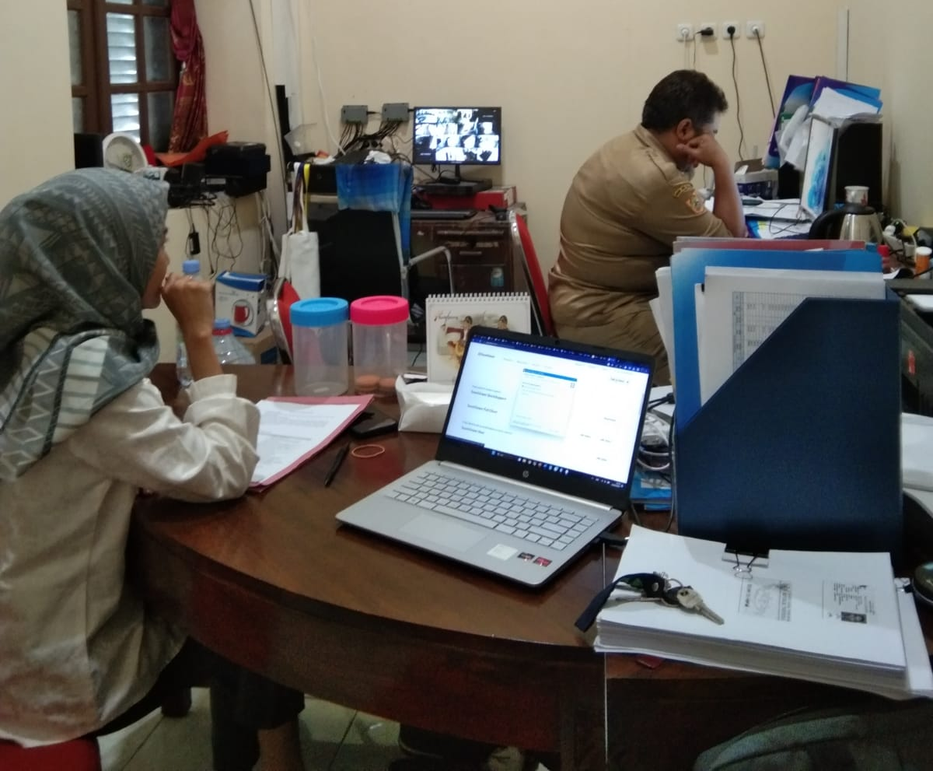

Lampiran 3 Surat Menyurat
